台南市北區文元國小暨文元附幼 登革熱防治站
壹、組織架構：
組 織 圖
站長
姓名：校長：黃振恭3584371*801
副站長
姓名：教務主任：陳福慶3584371*802 訓導主任：連國樑3584371*803
總務主任：陳進東3584371*805 輔導主任：林志政3584371*804
幼稚園園長：顏慧敏3584371*808

組長姓名：周素瑩老師
組員姓名：
全校各班導師，協助檢查班級負責打掃範圍，發現孳生源立即通報衛生組處理。
衛生糾察隊，每週巡檢校園，發現孳生源立即通報衛生組處理。
601衛生糾察檢查樓梯1-5602衛生糾察檢查樓6-10603衛生糾察查廁所11-18＋殘廁604衛生糾察查廁所19-27605衛生糾察查廁所1-10606衛生糾察檢查籃球場607衛生糾察檢查前門608衛生糾察檢查北側門609衛生糾察檢查南側門610衛生糾察檢查中庭廣場611衛生糾察檢查集合場612衛生糾察檢查西側門613衛生糾察檢查活動中心、圖書室事務助理檢查-地下室、生態池、頂樓、一樓花台

執行組
組長姓名：
訓導主任
連國樑3584371*803
組員姓名：
幼稚園
羅心玫老師
國小
周素瑩組長

督導組

組長姓名：
衛生組
周素瑩老師。
組員姓名：
健康中心
護理師
顏秀錦小姐

企劃組

貳、工作內容：
一、企劃組：
1.規劃校區重要孳生源清查、造冊工作。
2.排定孳生源巡查範圍、時間。
3.統籌檢舉與通報。
4.排定孳生源衛教宣導、辦理活動計畫。
5.動員師生，協助衛生局所實施緊急孳生源清除及噴藥。
二、執行組：
1.執行孳生源清查及清除工作。
2.孳生源定期巡查清除與通報。
（一）實施對象：各班級打掃區域。
（二）實施頻率：每地點每週至少ㄧ次。
（三）檢舉與通報：
（1）「衛生糾察隊」或班級打掃區域內發現孳生源可立即清除者，請立即清除，需協助者簡要描述現況於「校內修繕網頁-其他類」的欄位，當日向企劃組通報。
（2）防治站企劃組統籌後，填寫待清除地點處理通報單，可自行處理者填寫處理情形，判斷需其他單位協助者，立即通報區公所。
3.執行衛教宣導：
（一）工作人員訓練：「登革熱防治站成員」、「衛生糾察隊」等相關工作人員，需。
（二）衛教宣導：訪查時直接對各個班級做衛教宣導。
4. 協助緊急疫情防治工作。
校區發生疫情時，協助衛生局所實施孳生源緊急清除及噴藥。
三、督導組：
- 定期交相關報表與成果（每月月底前送至教育處、轄區衛生所各一份）。
- 督導各項工作進度是否依計畫執行。
- 對內部提出改善建議，需要協助時教育處反映問題。
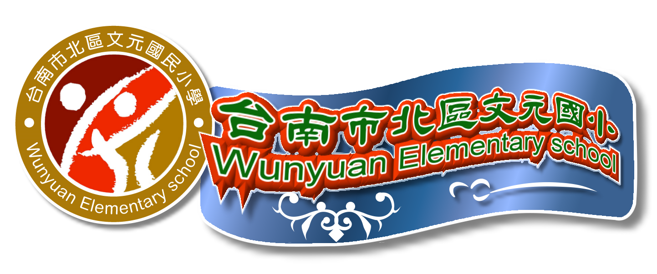
衛生局疾病管制科 陳靜香 電話06-2679751*1301~1303傳真： 06-2674819

